PROJETO DE AMPLIFICADOR DE ÁUDIO

ETAPA I

Luis Henrique Lindgren Alves Vieira - 2015016176
Nander Santos do Carmo - 2018019931

Belo Horizonte, junho de 2021
SUMÁRIO
INTRODUÇÃO 4
METODOLOGIA 6
Ganho de Malha Aberta e Fechada 6
Banda Passante em Malha Aberta e Fechada 7
Ganho de Modo-comum 7
Resistência de Entrada em Malha Aberta e Fechada 8
Resistência de Saída em Malha Aberta e Fechada 9
Fator de Rejeição de Fonte em Malha Fechada (PSRR) 9
Tensões de Saturação do Amplificador em Malha Fechada 10
Tensão de Offset 11
Slew Rate 11
Taxa de Distorção Harmônica (THD) 12
RESULTADOS E CONCLUSÃO 13
BIBLIOGRAFIA 15

LISTA DE IMAGENS
Figura 1: Amplificador de Áudio Fornecido. 4
Figura 2: Circuito Utilizando o Componente Criado. 6
Figura 3: Medição do Ganho de Modo-Comum em Malha Fechada. 7
Figura 4: Medição do PSRR da Fonte Positiva. 10
Figura 5: Resposta do Amplificador a um Sinal de Pulso. 12

LISTA DE CÁLCULOS
Texto 1: Cálculo do Ganho de Modo-comum. 8
Texto 2: Cálculo da Resistência de Entrada em Malha Aberta. 8
Texto 3: Cálculo da Resistência de Saída em Malha Aberta. 9
Texto 4: Cálculo do Slew Rate. 12

INTRODUÇÃO
Este relatório tem o objetivo de levantar os parâmetros do amplificador de áudio fornecido (Figura 1) através de simulação, utilizando o software LTspice. Logo, serão abordadas as metologias adotadas para a obtenção de cada um dos parâmetros, sendo que o objetivo final desse levantamento é comparar os valores reais dos parâmetros do amplificador com os obtidos através da abordagem teórica, através da análise polarização e pequenos sinais.

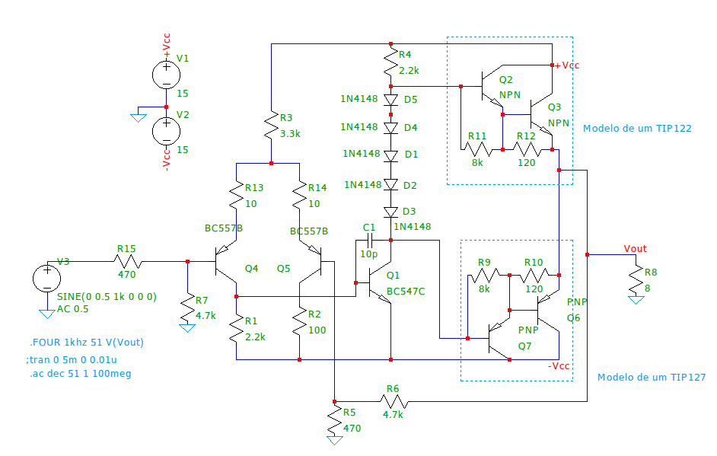Figura 1: Amplificador de Áudio Fornecido.
Os parâmetros de interesse do amplificador e que serão discutidos são:

- Ganho de malha aberta e fechada;
- Banda passante de malha aberta e fechada;
- Ganho de modo-comum do amplificador operacional;
- Resistência de entrada do amplificador operacional em malha aberta e fechada;
- Resistência de saída do amplificador operacional em malha aberta e fechada;
- Fator de rejeição de fonte (em malha fechada);
- Tensões de saturação do amplificador (em malha fechada);
- Tensão de offset do amplificador;
- Slew rate do amplificador;
- Taxa de distorção harmônica do amplificador;

METODOLOGIA
Como o circuito do amplificador de áudio é bastante complexo, optamos por criar um componente próprio, representado por X1 conforme mostrado na Figura 2, de forma a facilitar a visualização das ligações externas realizadas ao amplificador para realizar as simulações de levantamento dos parâmetros.

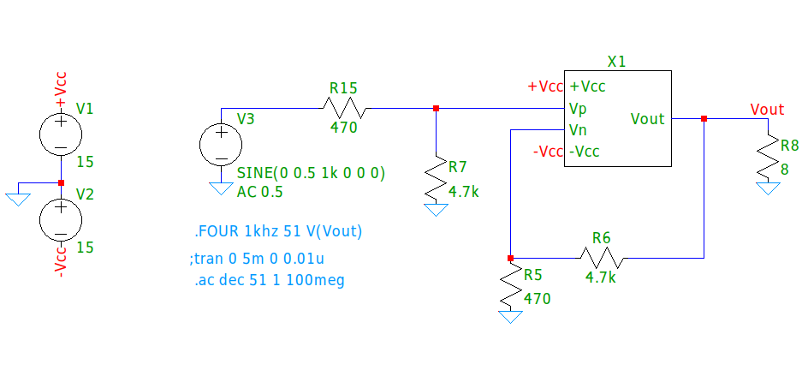Figura 2: Circuito Utilizando o Componente Criado.

Ganho de Malha Aberta e Fechada
Para obtenção do ganho diferencial em malha aberta, foi necessário colocar nas entradas diferenciais do amplificador uma fonte de tensão configurada para realizar um AC Sweep em uma das portas e o terra na outra, como pode ser observado na Figura 2. Essa fonte tem uma amplitude AC de 0.5V, assim, para obter a magnitude do ganho em malha aberta, basta medir a tensão de saída Vout e dividir pela diferença de tensão entre as entradas Vp e Vn.
Para obtenção do ganho diferencial em malha fechada, foi realizado o mesmo procedimento descrito para o ganho em malha aberta, com a diferença de que nesse caso a entrada foi medida na saída da fonte Vsig. Assim, a obtenção do ganho se dá dividindo Vout por Vsig.

Banda Passante em Malha Aberta e Fechada
Para obter o valor da banda passante basta encontrar o ponto em que a tensão Vout do circuito cai 3dB de intensidade. O circuito utilizado para obtenção do valor da banda passante para o circuito em malha fechada e em malha aberta é exatamente o mesmo usado para obter o valor dos ganhos em malha aberta e em malha fechada.

Ganho de Modo-comum
Para calcular o ganho de modo-comum em malha fechada do circuito é preciso antes obter o ganho diferencial do amplificador e o ganho de modo-comum do circuito em malha fechada. Para obter o valor do ganho de modo-comum em malha fechada do circuito foi montada a seguinte configuração mostrada na Figura 3. Em sequência é preciso realizar a divisão do valor Vout pelo Vsig.

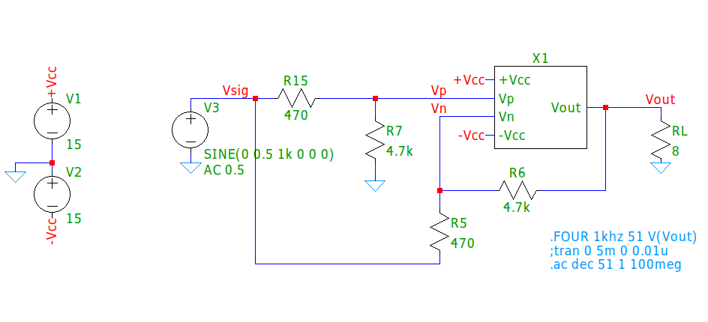Figura 3: Medição do Ganho de Modo-Comum em Malha Fechada.
A partir do valor do ganho de modo-comum em malha fechada e do ganho diferencial do amplificador (dados em V/V) é possível obter o valor do ganho de modo-comum em malha aberta do amplificador utilizando a fórmula apresentada no Texto 1.

Texto 1: Cálculo do Ganho de Modo-comum.

Resistência de Entrada em Malha Aberta e Fechada
Para obter o valor da resistência de entrada em malha fechada do amplificador, é preciso adicionar uma fonte de entrada com uma componente AC de 1V. Assim, para obter a resistência de entrada basta obter a tensão e a corrente de entrada da porta não inversora e, em seguida, dividir esse valor de tensão pelo valor de corrente, através de uma simulação do tipo AC Sweep.
Assim, conhecendo o valor da resistência de entrada em malha fechada do amplificador, para obter o valor da resistência de entrada em malha aberta basta usar a seguinte expressão mostrada no Texto 2.

Texto 2: Cálculo da Resistência de Entrada em Malha Aberta.

Resistência de Saída em Malha Aberta e Fechada
Como o amplificador analisado satura rapidamente em malha aberta não é possível obter diretamente o valor da resistência de saída em malha aberta. Para obter o valor da resistência de saída em malha fechada do amplificador, é preciso remover a fonte de entrada do amplificador, aterrando as duas entradas. Em seguida é adicionada uma fonte de auxiliar com uma componente AC de 1V na saída do amplificador. Assim, para obter a resistência de saída basta obter a corrente de saída dessa fonte auxiliar e dividir o valor de tensão por esse valor de corrente, através de uma simulação do tipo AC Sweep.

Texto 3: Cálculo da Resistência de Saída em Malha Aberta.

Assim, conhecendo o valor da resistência de saída em malha fechada do amplificador, para obter o valor da resistência de saída em malha aberta basta usar a seguinte expressão mostrada no Texto 3.

Fator de Rejeição de Fonte em Malha Fechada (PSRR)
Para a obtenção do valor do PSRR para as duas fontes de alimentação do amplificador, utilizou-se a metodologia padrão de obtenção do PSRR. Assim, as duas entradas diferenciais do amplificador foram aterradas, eliminando a influência de qualquer sinal de entrada no ganho do circuito. Em seguida foram realizados dois ensaios AC Sweep, pegando o valor da tensão de saída.
O primeiro ensaio foi realizado de forma a obter o PSRR da fonte positiva e assim, a fonte de alimentação Vcc recebeu uma componente AC de 1V (valor escolhido para simplificar a obtenção do valor do PSRR a partir do gráfico). A configuração utilizada para esse ensaio está mostrada na Figura 4.

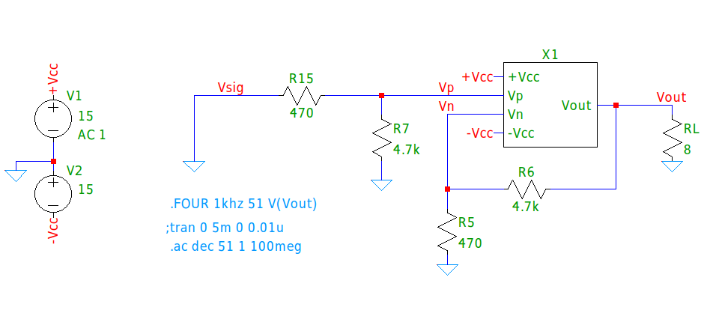Figura 4: Medição do PSRR da Fonte Positiva.
Para obtenção do PSRR da fonte negativa de alimentação foi removida a componente AC da fonte positiva e adicionada essa mesma componente na fonte negativa, assim, usando o mesmo procedimento descrito anteriormente foi possível obter o fator de rejeição da fonte negativa. A configuração utilizada para a medição do PSRR da fonte negativa é o mesmo usado para a fonte positiva, com a exceção de que a componente AC se encontra na fonte negativa de alimentação e não na positiva.

Tensões de Saturação do Amplificador em Malha Fechada
Para obtenção das tensões de saturação positiva e negativa do amplificador em malha fechada, foi realizada uma simulação transiente com uma fonte de tensão de entrada configurada como uma rampa de tensão de
-15V a 15V. As tensões de saturação foram aferidas na saída do amplificador, nos pontos de transição entre os regimes de saturação e linear.

Tensão de Offset
Para a obtenção da tensão de offset o procedimento adotado é bem simples. Basta conectar as duas entradas diferenciais do amplificador ao terra, eliminando qualquer sinal de entrada. Em seguida foi medida a tensão de saída do amplificador. A configuração utilizada para realizar a medição é igual à mostrada na Figura 4 para medição do PSRR, com a diferença de que nenhuma componente AC é adicionada à alimentação e que a simulação realizada é do tipo transiente.

Slew Rate
Para estimar o valor do slew rate do amplificador Vsig foi configurada como uma fonte de tensão quadrada com os seguintes parâmetros:

- Tensão de topo: 100mV;
- Tempo de subida e descida: 1ns;
- Tempo em nível lógico alto: 01µs;
- Período do sinal: 2µs;

Com esses valores da fonte e considerando o ganho em malha fechada do circuito obtido de cerca 10V/V, na Figura 5 foi obtida a resposta do amplificador. O sinal Vsig, responsável pela geração do sinal de onda quadrada teve seu valor multiplicado por 10 no gráfico de forma a facilitar a visualização do gráfico, além disso foi adicionado uma componente DC de 1.2V à tensão de saída. Através do uso dos cursores do programa é possível estimar a variação de tempo e de tensão do sinal de saída, pegando a região de variação linear de subida da curva plotada e, assim, calcular o valor da derivada do amplificador através da fórmula mostrada no Texto 4.

Texto 4: Cálculo do Slew Rate.

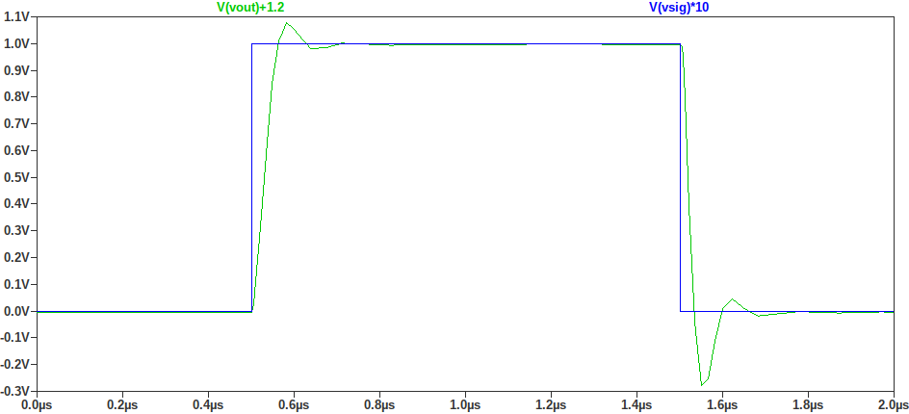Figura 5: Resposta do Amplificador a um Sinal de Pulso.

Taxa de Distorção Harmônica (THD)
Para realizar o cálculo da taxa de distorção harmônica do amplificador é preciso configurar o uma simulação do tipo transiente. Contudo, é possível realizar essa medição utilizando a mesma configuração mostrada na Figura 2, alterando apenas o tipo da simulação. Assim, o valor do THD é obtido através do log do LTSpice.

RESULTADOS E CONCLUSÃO
Os resultados encontrados por simulação estão registrados na Tabela 1.
Tabela 1: Parâmetros do Amplificador
PARÂMETROS DO AMPLIFICADOR
Ganho | Malha Aberta |  | Malha Fechada
Ganho | Simulado | Calculado | Simulado | Calculado
Ganho | 72.98 dB | 72 dB | 20.02 dB | 20.8 dB
Banda Passante | Malha Aberta |  | Malha Fechada
Banda Passante | Simulado | Calculado | Simulado | Calculado
Banda Passante | 26.59 kHz | 28.7 kHz | 13.54 MHz | 10.5 MHz
Resistência de Entrada | Malha Aberta |  | Malha Fechada
Resistência de Entrada | Simulado | Calculado | Simulado | Calculado
Resistência de Entrada | 39.55 kΩ | 30.5 kΩ | 16.06 MΩ | 11.12 MΩ
Resistência de Saída | Malha Aberta |  | Malha Fechada
Resistência de Saída | Simulado | Calculado | Simulado | Calculado
Resistência de Saída | 0.48 Ω | 4.4 Ω | 1.17 mΩ | 12 mΩ
Ganho de Modo-comum | Malha Aberta |  | Malha Fechada
Ganho de Modo-comum | 27.89 dB |  | -25.06 dB
PSRR (Malha Fechada) | Fonte Positiva |  | Fonte Negativa
PSRR (Malha Fechada) | -24.71 dB |  | -64.90 dB
Tensões de Saturação (Malha Fechada) | Saturação Positiva |  | Saturação Negativa
Tensões de Saturação (Malha Fechada) | 12.43V |  | -13.14V
Tensão de Offset | -1.206 V
Slew Rate | 17.78 V/µs
THD | 0.00945 %
Percebe-se, pelos resultados obtidos, forte concordância entre as ferramentas de análise e simulação. Essa concordância valida de certa forma as aproximações feitas no processo de análise teórica, e as variações encontradas podem ser atribuídas justamente as diferenças entre os precisos modelos spice do software e os modelos aproximados – imprescindíveis para os cálculos teóricos. Quanto ao amplificador em si, percebemos que boa parte dos valores encontrados são aceitáveis, embora outros parecem bem ruins em relação aos critérios propostos para o trabalho 1, a citar a tensão de offset. Com as metodologias de medição bem estabelecidas, passaremos em seguida para o processo de desenvolvimento e melhoria do circuito.

BIBLIOGRAFIA
DESCONHECIDO, Autor. Opamp Basics. Disponível em: <https://www.analog.com/media/en/training-seminars/design-handbooks/Op-Amp-Applications/Section1.pdf>. Acesso em 10 de março de 2021.

